

**Tanjiraste opruge**

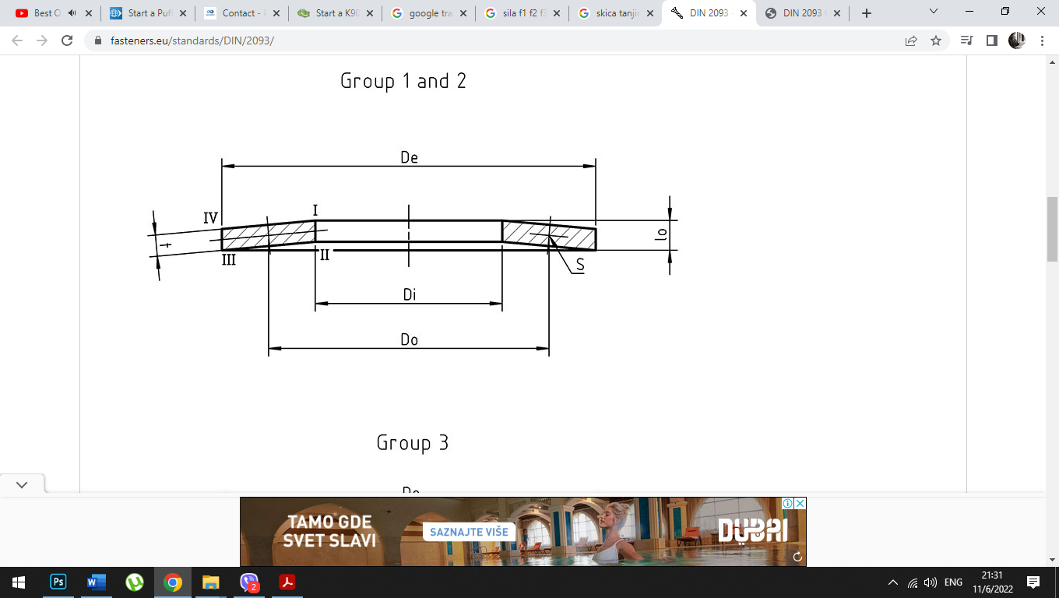

|  |  |  |  |
| --- | --- | --- | --- |
| **Naziv** | **Oznaka** | **Dimenzije** | **Jedinica** |
| **Spoljašnji prečnik** | **De** |  | mm |
| **Unutrašnji prečnik** | **Di** |  | mm |
| **Debljina pojedinačnog profila** | **t** |  | mm |
| **Tanjiraste opruge sa površinom naleganja** | **t'** |  | mm |
| **Visina nenapregnutog profila** | **L0** |  | mm |
| **Oscilacija** | **s1** |  | mm |
| **Sila opruge pri 25 %** | **F1** |  | N |
| **Oscilacija F2** | **s2** |  | mm |
| **Sila opruge pri 50 %** | **F2** |  | N |
| **Oscilacija** | **s3** |  | mm |
| **Sila opruge pri 75 %** | **F3** |  | N |
| **Proračunata sila opruge pojedinačnog profila**  **bez površine naleganja** | **Fc** |  | N |
| **težina jedne opruge** | **M** |  | g |
| **kolicina** |  |  | kom |



